ＢＳ栃木第69号
令和３年10月６日

団委員長 様
各地区委員長 様

（公財）日本ボーイスカウト栃木県連盟
理事長 白 澤 嘉 宏（公印省略）

２０２３年 第２５回世界スカウトジャンボリー（２５ＷＳＪ）派遣事前希望調査について（お願い）

標記に関しまして、２０２３年(令和５年)８月１日から８月１２日まで韓国・全羅北道セマングムで第２５回世界スカウトジャンボリー（２５ＷＳＪ）が開催されます。日本連盟は各県連盟の参加希望を集約した上で日本連盟派遣団の編成を協議し韓国連盟へ派遣規模を回答することになります。
栃木県連盟としては所属団へ２５ＷＳＪの大会概要を提示し、スカウト及び指導者の参加希望者数と大会前後の希望等を事前調査し日本連盟へ報告していきたいと思いますので参加事前調査にご協力をお願いいたします。
日本派遣団としての参加者の資格及び対象者は、
・参加スカウト－日本連盟教育規程による
２００５ 年７月２２日から２００９ 年７月３１日の間に生まれた者
1 級以上の要件は、２０２３ 年３月３１日までに満足すること
・国際サービスチーム員（ＩＳＴ）－日本連盟教育規程による
参加スカウトの対象年齢を超えた者
・指導者－日本連盟教育規程による となっています。

栃木県連盟内における情報収集及び事前参加希望者入力方法は以下の通りとなります。
１，栃木県連盟ＨＰより「加盟員の方向けページ」⇒「新着情報」へ進み「2023年 第25回世界スカウトジャンボリー（25ＷＳＪ）派遣事前希望調査について」をクリックする。もしくは下記のQRコードを読み込んでください。
２，２５ＷＳＪ大会情報日本語版（第１号）及び（第２号）を確認し情報を得る。
３，参加希望者(個別入力)はアンケートフォームへ進み必要事項を入力する。
※この参加希望アンケートの入力期限は１０月３０日(土)です。期限厳守。

以上、奮ってのご応募をお願いいたします。

- この事前調査(アンケート)は、ご希望通りに決定するものではありません。栃木県連盟として事前の審査・面接会を経て正式な参加の決定となります。ご理解をお願いいたします。
- 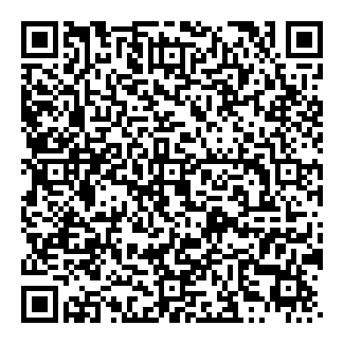大会参加枠が決まり正式な参加が決定すれば、２０２２年３月に予納金を支払うことになります。
担当 国際環境委員会
委員長 金原 雅弘
栃木県連盟事務局 ☎ 028-621-9800
メール：secretariat@tochigi.scout.jp

